МІНІСТЕРСТВО ОСВІТИ І НАУКИ УКРАЇНИ

Дніпровський національний університет
залізничного транспорту імені академіка В. Лазаряна

Кафедра «Комп'ютерні інформаційні технології»

Лабораторна робота №6
з дисципліни «Конструювання програмного забезпечення»

на тему: «Програмування паралельних процесів в Erlang»

Виконав:
студент гр.ПЗ1911
Сафонов Д.Є.
Прийняв:
Іванов О.П.

Дніпро, 2021
Тема. Програмування паралельних процесів в Erlang.
Мета. Ознайомлення з можливостями мови erlang по реалізації паралельних процесів, створення програми з декількома процесами.
Завдання. Реалізувати модель системи виробників споживачів. Існує загальний буфер з даними, в який виробники поміщають значення (числові списки), а споживачі забирають і роблять операцію споживання (перетворення даних). Реалізувати інтерфейс модуля у вигляді набору функцій, що приховують процеси, які стоять за реалізацією . Кожна дія над загальним буфером виводиться на екран консолі.
N | Вид буфера даних | Операція перетворення
1 | Черга | Реверс списку
Текст програми. github

Схема взаємодії процесів для реалізації завдання

Основний процес контролює буфер, з нього можна отримати елемент({get, Pid}) — у цьому випадку передається повідомлення {item, H} до Pid, або додати новий({put, Value}), також можна його очистити({clear}) та зупинити програму({stop}).
Процес виробника створює новий елемент та додає його до буферу передавши повідомлення {put, Elem} до основного потоку(він контролює буфер).
Процес споживача може отримувати елемент({item, Elem}), який він запросив із буфера передавши {get, self()}, і зупинятися({stop})

Результати виконання
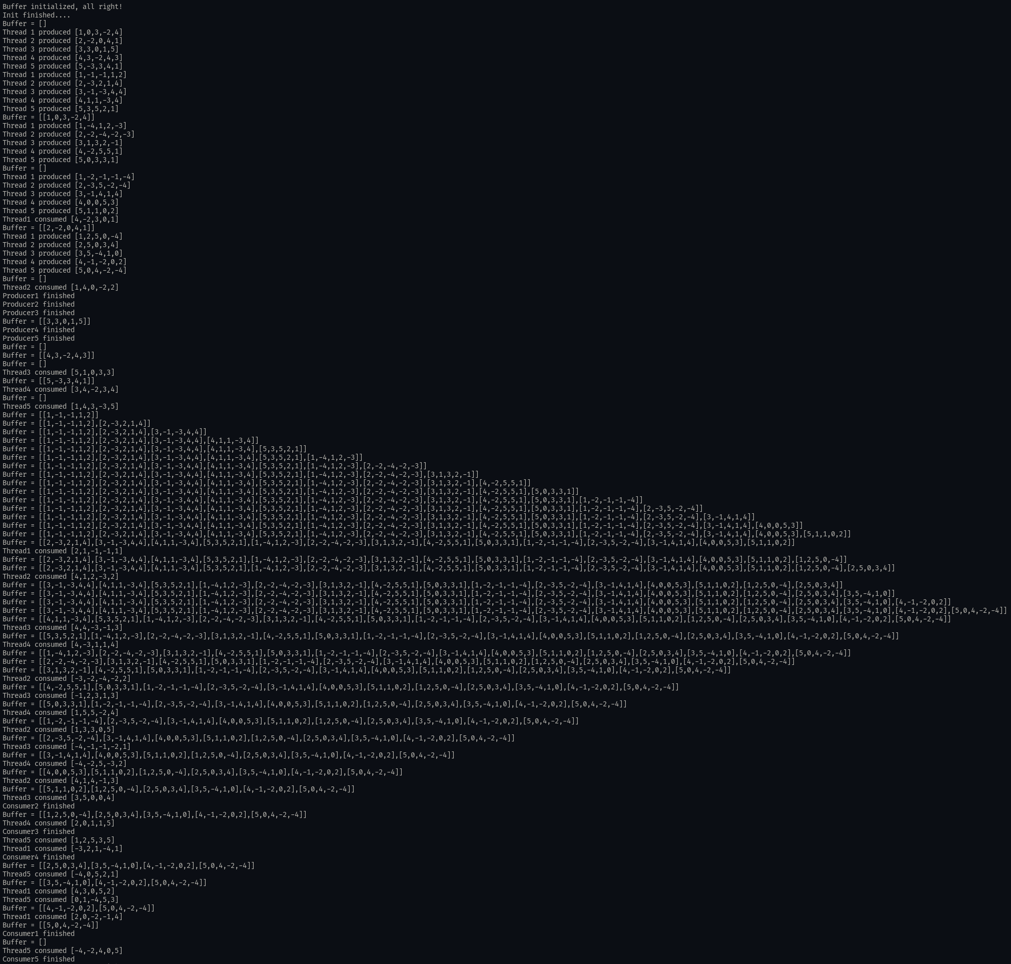Рисунок 1

Аналіз результатів і висновки
У мові програмування Ерланг взаємодія між процесами реалізована з допомогою повідомлень — один процес може передати повідомлення до іншого, і інший щось з ним зробить(якщо він вміє працювати із таким шаблоном повідомлень). Коли потік очікує повідомлення, він зупиняється доки не отримає повідомлення, яке має шаблон із яким він може працювати.

